ΕΛΛΗΝΙΚΗ ΔΗΜΟΚΡΑΤΙΑ
ΔΗΜΟΤΙΚΟ ΛΙΜΕΝΙΚΟ ΤΑΜΕΙΟ ΛΕΣΒΟΥ

ΔΕΛΤΙΟ ΤΥΠΟΥ

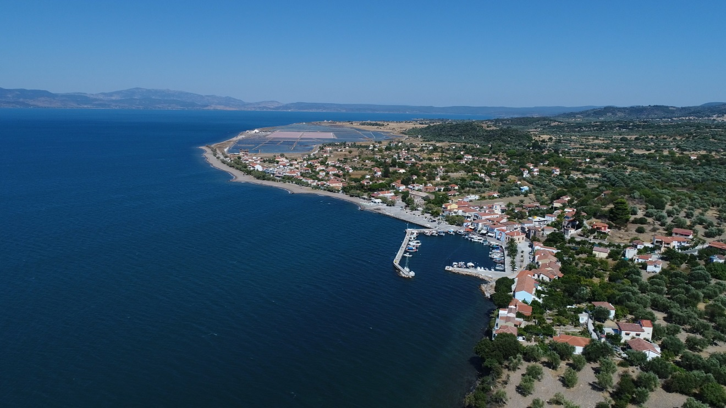

Το Δημοτικό Λιμενικό Ταμείο Λέσβου, το Παράρτημα Λέσβου της Ελληνικής Ομάδας Διάσωσης και η Λέσχη Εφέδρων Καταδρομέων Μυτιλήνης θα πραγματοποιήσουν την Κυριακή 29/4/2018 καθαρισμό από απορρίμματα του βυθού του λιμένα Σκάλας Πολιχνίτου. Η δράση εντάσσεται στο πλαίσιο της Πανελλήνιας Εθελοντικής Εκστρατείας “Let’s Do It Greece 2018”.
Η ώρα συνάντησης είναι 10.30 π.μ. στη Σκάλα Πολιχνίτου.
Η δράση τελεί υπό την αιγίδα της Περιφέρειας Βορείου Αιγαίου.

